В разомкнутом теодолитном ходе могут быть измерены правые, либо левые по ходу горизонтальные углы β



Если смотреть по направлению хода, то горизонтальные углы, показанные на схеме (βПЗ14, β1, β2, β3, βПЗ13), лежат справа по ходу.

Измеренные углы и длины сторон теодолитных ходов содержат неизбежные случайные погрешности, накопление которых приводит к возникновению невязок.

В зависимости от требуемой точности фактические невязки не должны превышать определенных (допустимых) величин. При обработке результатов измерений возникшие невязки должны быть распределены между измеренными (вычисленными) величинами.

1. Результаты измерения горизонтальных и вертикальных углов заносим в журнал измерений

2. Рассчитываем горизонтальный угол на каждой станции.

3. Допустимое отклонение в полуприёмах не может быть больше 1′; это условие выполняется, считаем средний угол, внесите в ведомость вычисления координат вершин теодолитного (табл.3) в столбик «измеренные β (правые)».

4. Рассчитайте средние горизонтальные проложения сторон по формулам:

Внесите полученные данные в последнюю графу полевого журнала и в одноимённый столбик табл. 3.

5. Из задания выберите значения параметров для своего варианта (дирекционные углы начальной ПЗ15 – ПЗ14 и конечной ПЗ13 – ПЗ12 сторон и координаты начальной ХПЗ14, УПЗ14 и конечной ХПЗ13, УПЗ13 точек хода) и внесите в табл. 3 в соответствующие ячейки.

**Полевой журнал измерений углов и линий теодолитного хода**



**Обработка ведомости вычисления координат вершин теодолитного хода**

Найдите сумму измеренных правых углов по формуле



Для разомкнутого хода в эту сумму входят и примычные углы (рис.4).



Теоретическую сумму внутренних углов (правых) вычислите по

формуле:  где n – количество углов в полигоне, αнач и αкон – дирекционные углы начальной и конечной сторон хода.

При αнач > αкон из результата вычитают 360˚

Рассчитайте фактическую угловую невязку хода по формуле:



Вычислите допустимую угловую невязку для технических теодолитных ходов:

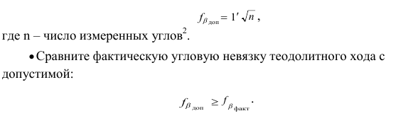

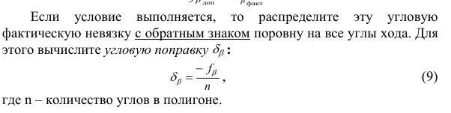

Если невязка f факт не делится без остатка на число углов n, то несколько большие поправки вводят в углы с короткими сторонами, так как на результатах таких углов в большей степени сказывается неточность центрирования теодолита и визирных знаков (вех). Поправки  с округлением до десятых долей минуты (до секунд) выписывают со своими знаками в ведомость над значениями соответствующих измеренных углов (табл. 3, прил. 1). При этом во всех случаях должно соблюдаться условие

т. е. сумма поправок должна равняться фактической угловой невязке с обратным знаком.

Если условие не выполняется, то проверьте все вычисления.

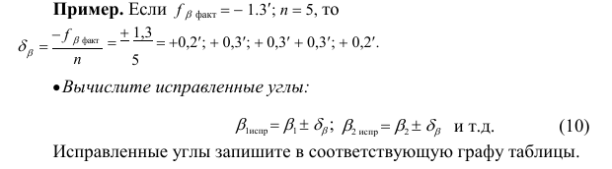



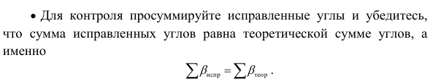

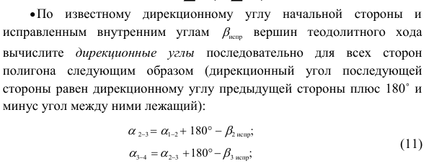

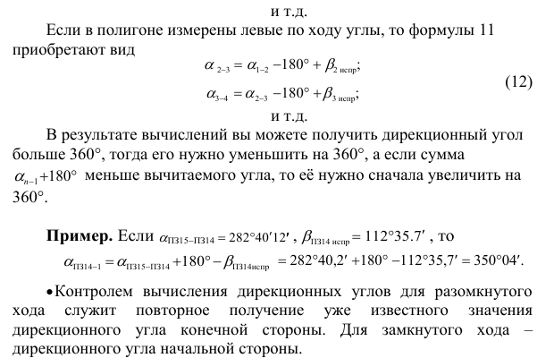

Переведите полученные дирекционные углы в румбы, пользуясь схемой взаимосвязи дирекционных углов и румбов

Вычислите приращения координат каждой стороны по формулам прямой геодезической задачи : 

Знаки приращений установите по их румбам

Вычислите сумму приращений всех сторон полигона по оси Х (ΣΔх) и по оси У (ΣΔу).

Для разомкнутого полигона невязку в приращениях координат – fx, fy вычислите по формулам:

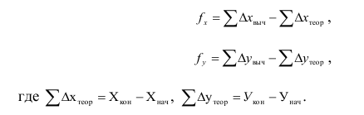

Рассчитайте абсолютную линейную невязку fабс , затем относительную линейную невязку f выч отн :

